苗栗縣中山國小辦理109年度下半年防災演練成果照片
- 辦理時間:109.9.21
- 辦理地點:中山校園
- 辦理人數:316人
- 成果照片
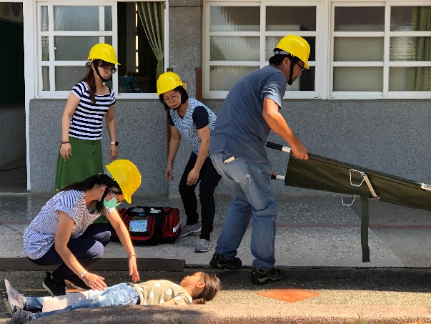 | 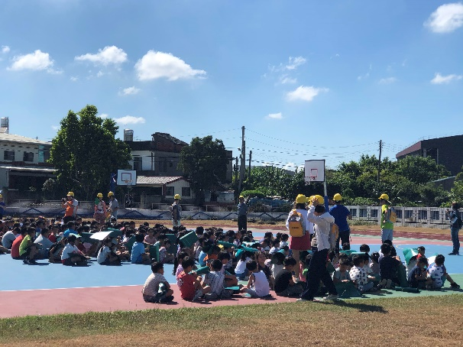
地震演練情境：學生被倒塌的大樓壓傷，搶救組正在全力搶救 | 地震演練：全體師生避難場清點人數
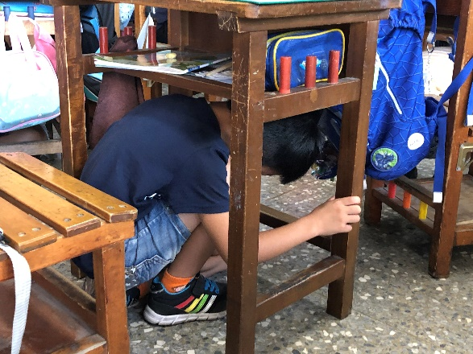 | 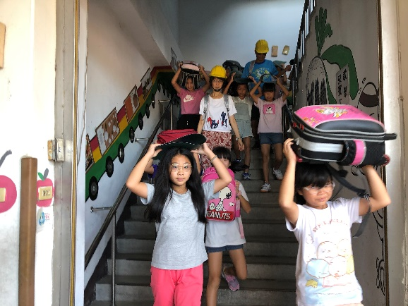
地震演練:趴掩穩 | 地震演練：前往避難場所

